

ВЯТСКОПОЛЯНСКАЯ ГОРОДСКАЯ ДУМА
КИРОВСКОЙ ОБЛАСТИ

РЕШЕНИЕ

23.06.2015 № 54 г. Вятские Поляны

О внесении изменений в Правила землепользования и застройки муниципального образования городского округа город Вятские Поляны Кировской области, утвержденные решением Вятскополянской городской Думы от 25.12.2012 № 130

В соответствии со статьями 31, 32, 33 Градостроительного кодекса Российской Федерации, Федеральным законом от 06.10.2003 № 131-ФЗ «Об общих принципах организации местного самоуправления в Российской Федерации», статьями 7, 21 Устава муниципального образования городского округа город Вятские Поляны Кировской области, постановлением главы города Вятские Поляны от 14.04.2015 № 39 «Об организации и проведении публичных слушаний по проекту о внесении изменений в Правила землепользования и застройки муниципального образования городского округа город Вятские Поляны Кировской области», с учетом протокола публичных слушаний по проекту градостроительного решения от 29.05.2015, заключения о результатах публичных слушаний по проекту градостроительного решения от 15.06.2015, Вятскополянская городская Дума РЕШИЛА:
1. Внести и утвердить следующие изменения в правила землепользования и застройки муниципального образования городского округа город Вятские Поляны Кировской области, утвержденные решением Вятскополянской городской Думы от 25.12.2012 № 130 «Об утверждении правил землепользования и застройки муниципального образования городского округа город Вятские Поляны Кировской области» (далее – Правила землепользования и застройки):
1.1 В статье 40 «Градостроительные регламенты. Жилые зоны» раздела Ж.1 «Зона усадебной (коттеджной) застройки с одно-двухквартирными домами с приусадебными участками» в основных видах разрешенного использования земельных участков и объектов капитального строительства абзацы:
«объекты индивидуального жилищного строительства с земельными участками;
блокированные дома с приквартирными участками;
усадебные одно-двухквартирные жилые дома с земельными участками.» исключить;
дополнить абзацами следующего содержания:
«малоэтажная жилая застройка(индивидуальное жилищное строительство, размещение дачных домов и садовых домов;
блокированная жилая застройка;
овощеводство;
садоводство.».
1.2 Внести изменения в «Карты градостроительного зонирования города Вятские Поляны» согласно приложениям № 1-6 (фрагменты карт градостроительного зонирования).
2. Опубликовать (разместить) настоящее решение на официальном сайте администрации города Вятские Поляны в сети «Интернет».
3. Настоящее решение вступает в силу со дня его официального опубликования.

Глава города Вятские Поляны С.Е. Кисляков

Приложение 1
к решению Вятскополянской
городской Думы
от 23.06.2015 № 54

Об изменении вида и границ территориальных зон в отношении территорий в районе ул. Тойменка г. Вятские Поляны
Существующая ситуация Вносимые изменения
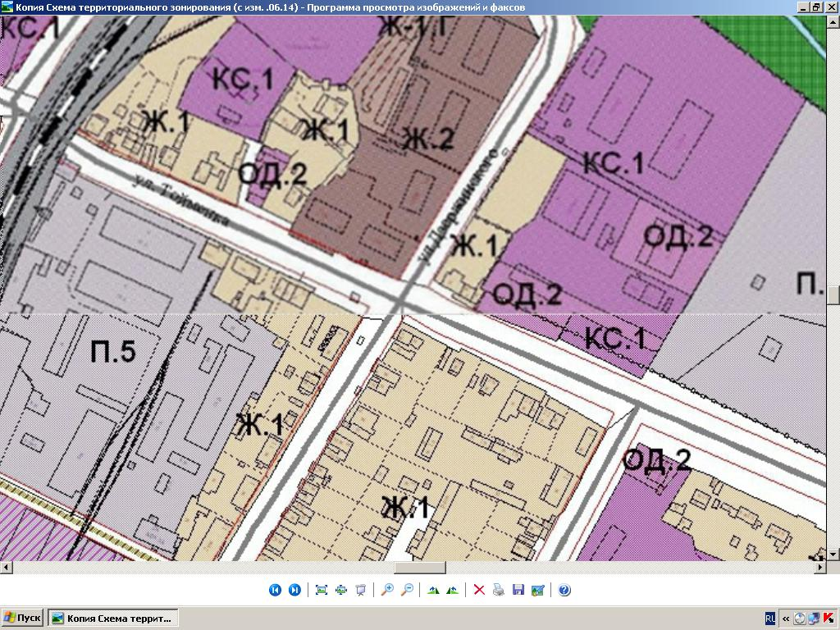
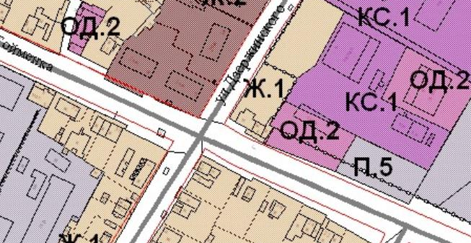

Условные обозначения

- земельный участок, в пределах которого изменяются границы территориальной зоны.


- коммунально – складская зона.

- зона общественно-деловой застройки многофункционального назначения.

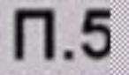
- зона предприятий V класса опасности.

Приложение 2
к решению Вятскополянской
городской Думы
от 23.06.2015 № 54

Об изменении вида и границ территориальных зон в отношении территорий в районе ул. Кукина г. Вятские Поляны
Существующая ситуация Вносимые изменения
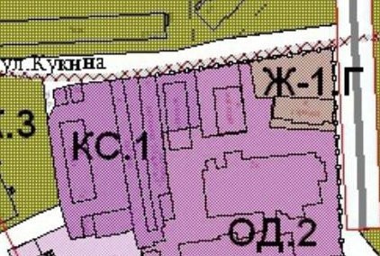
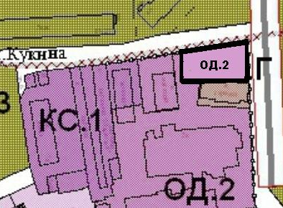

Условные обозначения

- земельный участок, в пределах которого изменяются границы территориальной зоны.
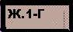
- зона коллективных и индивидуальных гаражей боксового типа, автостоянок и овощных кладовок

- зона общественно-деловой застройки многофункционального назначения.

Приложение 3
к решению Вятскополянской
городской Думы
от 23.06.2015 № 54
Об изменении вида и границ территориальных зон в отношении территорий в районе мкр. «Осинки» г. Вятские Поляны
Существующая ситуация Вносимые изменения
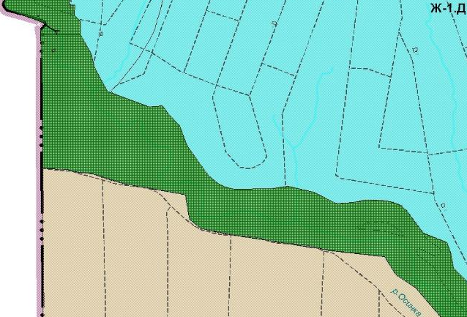
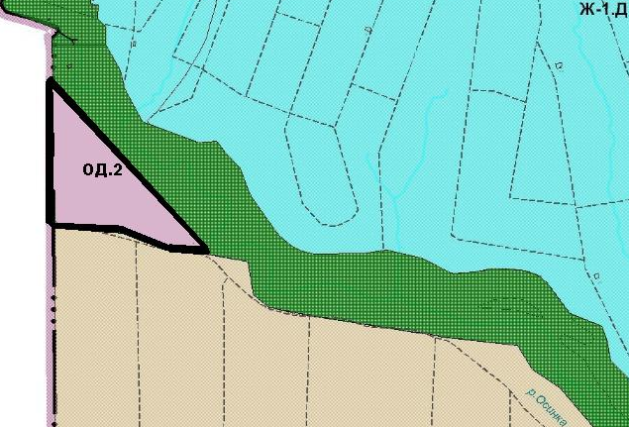

Условные обозначения

- земельный участок, в пределах которого изменяются границы территориальной зоны.

- рекреационная зона природных ландшафтов.

- зона общественно-деловой застройки многофункционального назначения.

Приложение 4
к решению Вятскополянской
городской Думы
от 23.06.2015 № 54
Об изменении вида и границ территориальных зон в отношении территорий в районе
мкр. «Западный» г. Вятские Поляны
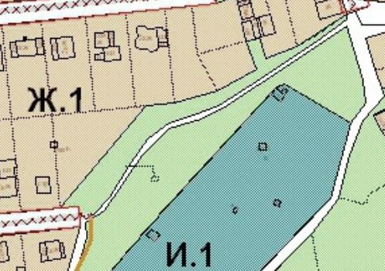
Существующая ситуация Вносимые изменения
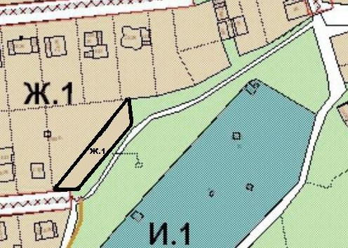

Условные обозначения

- земельный участок, в пределах которого изменяются границы территориальной зоны.
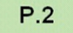
- рекреационная зона природных ландшафтов.
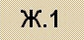
- зона усадебной (коттеджной) застройки с одно-двухквартирными домами с приусадебными участками.

Приложение 5
к решению Вятскополянской
городской Думы
от 23.06.2015 № 54
Об изменении вида и границ территориальных зон в отношении территорий в районе
ул. Перевозная г. Вятские Поляны
Существующая ситуация Вносимые изменения
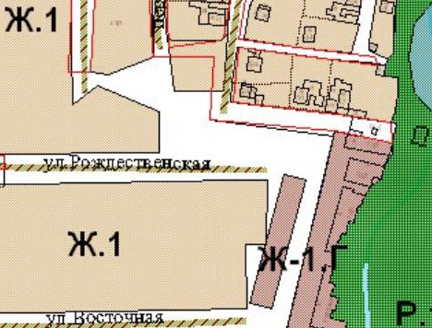
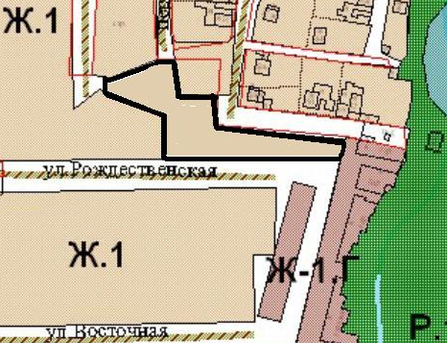

Условные обозначения:

- земельный участок, в пределах которого изменяются границы территориальной зоны.
- зона усадебной (коттеджной) застройки с одно-двухквартирными домами с приусадебными участками.

Приложение 6
к решению Вятскополянской
городской Думы
от 23.06.2015 № 54
Об изменении вида и границ территориальных зон в отношении территорий в районе
ул. Шорина г. Вятские Поляны
Существующая ситуация Вносимые изменения
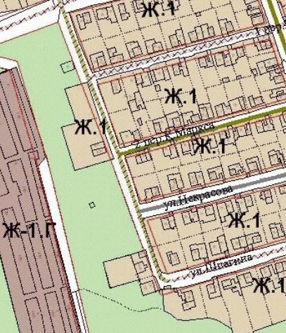
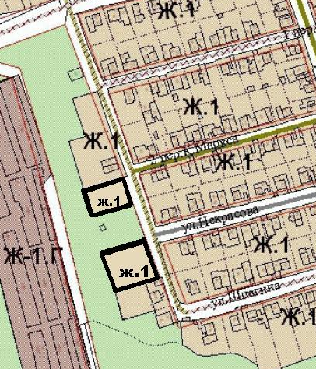

Условные обозначения

- земельный участок, в пределах которого изменяются границы территориальной зоны.

- рекреационная зона природных ландшафтов.
- зона усадебной (коттеджной) застройки с одно-двухквартирными домами с приусадебными участками.

